Basın Bülteni
Bilgi İçin:
Nuit Reklam Ajansı - Pınar ANDAÇ
pandac@nuit.com.tr
Tel: 0 212 227 38 66

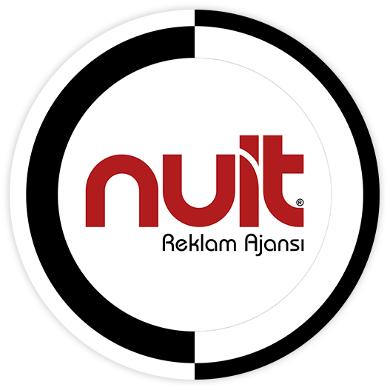
BİR TABLO BİN FIRÇA PROJESİ
MERSİNLİLERİ SANATLA BULUŞTURUYOR

21 Ocak ve 3 Şubat arası, sömestir boyunca gerçekleşecek olan bu etkinliğin ev sahipliğini yapacak olan Palm City Mersin Alışveriş Merkezi, sanatı çocuklarla bir araya getiriyor.

“Çocukların Umutlarını Bu Dev Tabloda Hep Birlikte Renklendiriyoruz” Sloganıyla Bir Tablo Bin Fırça projesinde sanatın birleştirici yönünü ziyaretçilerine sunarak etkinliğe katılanlara çok farklı bir deneyim yaşayabilme şansı sunuyor.

Palm City Mersin AVM’de gerçekleşecek olan etkinlikte, çocuklara sanatı tanıtmak ve sunmak için dev bir tablo ve bin tane fırça bulunacak. Gelen ziyaretçiler Ressam Cemil Özçelik’in moderatörlüğünde umutlarını bu tabloda yaşatacaklar. Bu projede hem çocukların hem de yetişkinlerin diledikleri gibi kendi dünyalarını özgürce ve rahat bir biçimde resmetmeleri ve hayal güçlerini ortaya koyabilmeleri sağlanırken, sanat dünyası için de paha biçilemez bir eserin ortaya çıkması sağlanmış olacak. Bir Tablo Bin Fırça projesinin sinerjisiyle çocuklara armağan edilecek umutların tamamlayıcısı olarak hayatın güzelliklerini tekrardan hatırlama imkanı kazanılacak. Ziyaretçiler bu dev tabloda profesyonel bir ressamla çalışabilmenin yanı sıra iz bırakacak bir sanatsal çalışmanın altına da imza atmış olacaklar.

Bu sosyal sorumluluk projesinin büyük önem taşıyan bir başka yanı ise, tablo tamamlandığında Palm City Mersin AVM’nin sosyal medyalarından yapılacak duyurularla yeni sahibine bağışlanacak olması.

